東京外国語大学 2013年度秋学期 金曜日５限目
教員名：Hermann Gottschewski
連絡先：gottschewskiアットfusehime.c.u-tokyo.ac.jp
科目名：総合文化研究入門A
テーマ：西洋音楽の文化史―ドイツの音楽を中心に

第14回（2014/01/31 6限）

今回の授業の内容は補講のためにテストには出さない。

・英語圏を回って日本に導入された音楽教育

例１ Bald gras’ ich am Neckar, bald gras’ ich am Rhein
伝統的な民謡、1808年に歌詞が有名な民謡コレクションDes Knaben Wunderhorn第２巻15頁に出版。
http://books.google.co.jp/books?id=b4wNAAAAQAAJ
この歌は恋愛と結婚の希望に関連する内容で、本来の意味は解釈しにくいものである。これは口伝から伝わっている古い（？）民謡で、様々な旋律で伝承されている。早くから民謡研究でも注目されているので、非常に多くのコレクションに載っている。後でもっともよく知られるようになった旋律は以下のものである。それが出版されている早い例はAuswahl deutscher Lieder（ドイツの歌選集、ライプツィヒのSerig出版社、確認できたのは1830年の第３版）である。

http://books.google.co.jp/books?id=O2M6AAAAcAAJ
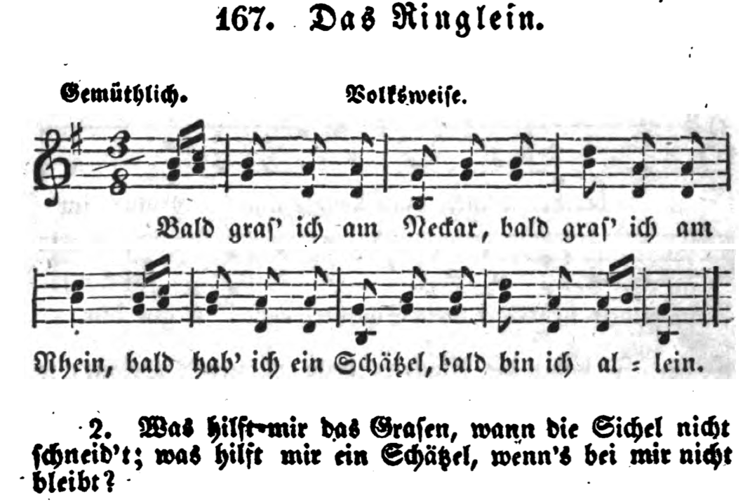（歌詞は８番まであるが、ここでは３番以下省略）
例２ この旋律に当てて、より教育的な歌詞がWinter（冬）というタイトルで（意味は原歌と無関係）プロイセンの教員養成で使われた教科書Theoretisch-Praktischer Gesangs-Cursus. Zum Gebrauch in höheren und mittleren Schulen, in Seminarien, beim Privatunterrichte（理論・実施的な歌唱教科書。高中の学校、師範学校、個人レッスンのために、Julius Merling著、マーグデブルク、第２版、1863年）の12頁に載っている。この教科書によると歌詞はAgnes Franzという人が作したものである。初出は分からない。
http://books.google.co.jp/books?id=cihDAAAAcAAJ
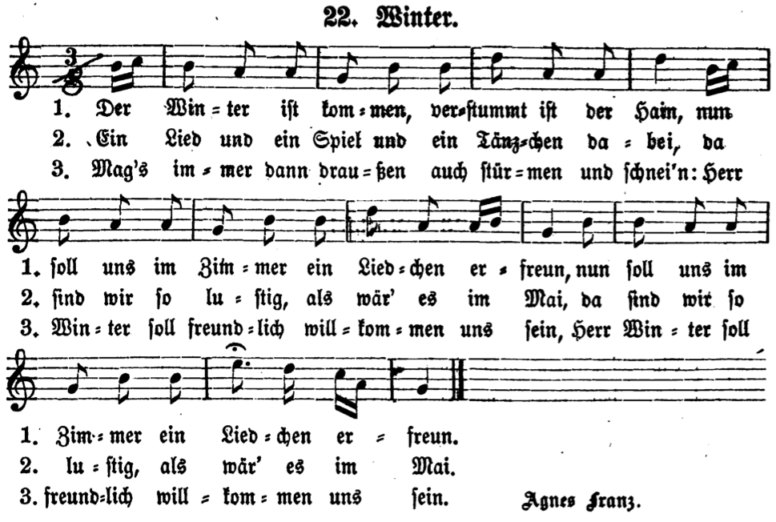
このヴァージョンでは旋律が４小節ほど延ばされているが、その延長は音楽的に必要なくて、歌詞が繰り返されているだけなので、それを使う教師が（原歌を知っている場合）それを省略した可能性もある。

例３ このWinterの歌の英語版
幼稚園用の教科書Adolf Douai: The Kindergarten. A Manual for the Introduction of Froebel's System of Primary Education into Public Schools; and for the use of Mothers and Private Teachers (New York 1871) p. 44にこの「Winter」がドイツ語のオリジナル歌詞と英訳で載っている。ただし上記の２番と旋律の延長がない。
http://books.google.co.jp/books?id=SXBMTnWJh-oC&pg=PP8
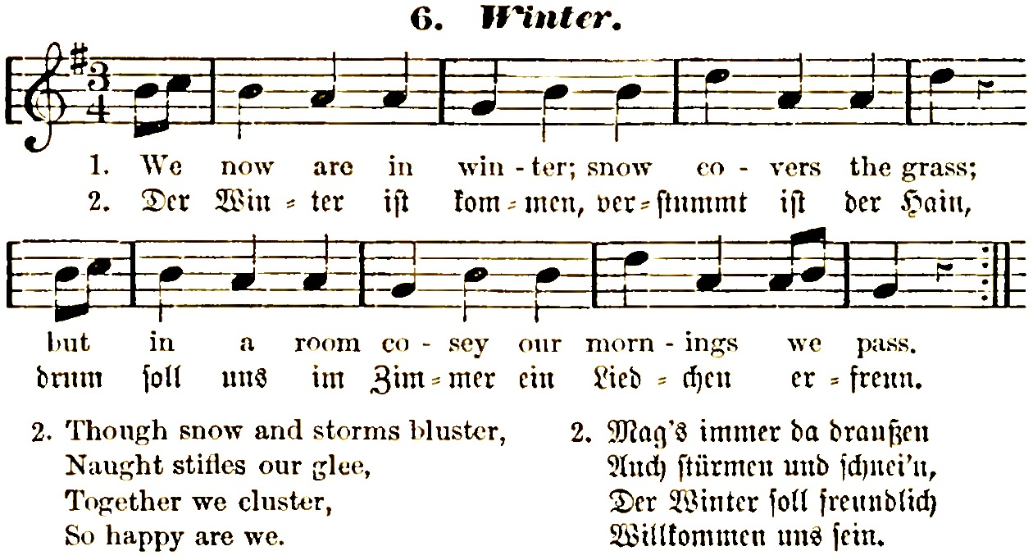
例４ 上記（例３）の文献の日本語訳は明治９年に出版された。ただしその時には楽譜が割愛された。この歌詞が文語訳で、歌うために考えられていない。明治９年に創立された東京女子師範学校（お茶の水女子大学の前身）附属幼稚園でこの文語訳がさらに七五調にされ、明治10年に雅楽の伶人によって新たに作曲され、幼稚園で教えられた。ただしその時に原歌の一番と二番が別の作曲され、別々の歌になった。さらにもともと二番であった「冬燕居」は（その由来を知らなかった）Franz Eckertがドイツ語に翻訳し、明治13年に日本で出版された「ドイツ東アジア教会」の機関誌に出版された。翻訳の過程についてまとめると以下のようになっている。
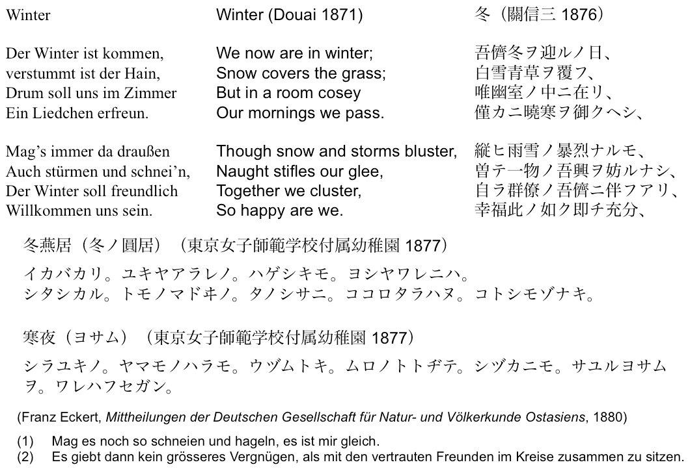
例５ この伶人の作品は雅楽の記譜法で文献に残されている。
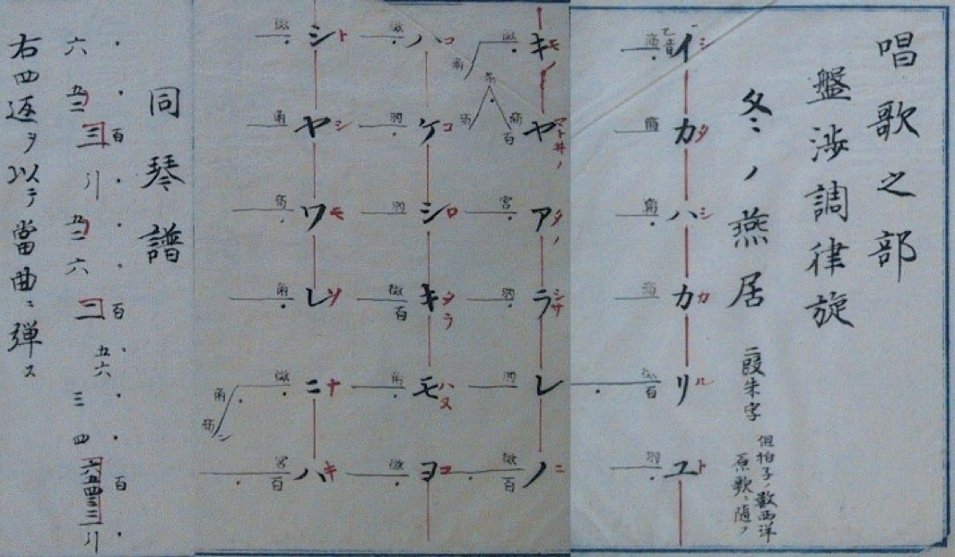
例６ エッケルトはそれを五線譜に書き変えた。
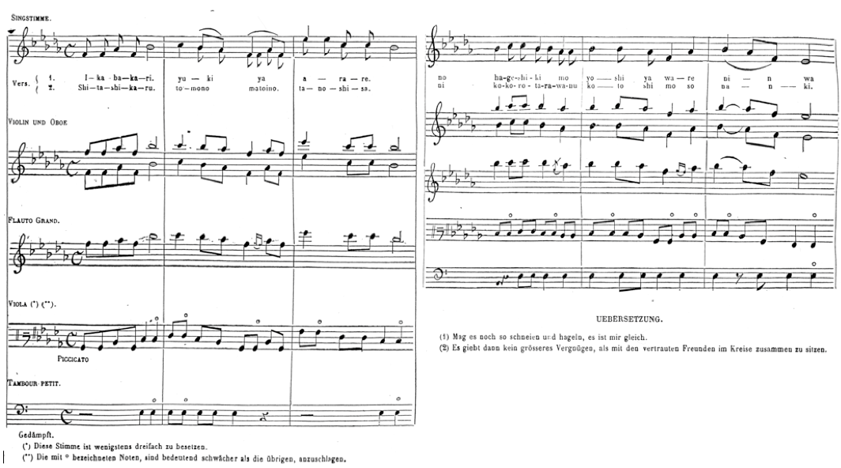

例７ ゴチェフスキの採譜（「訳譜」）
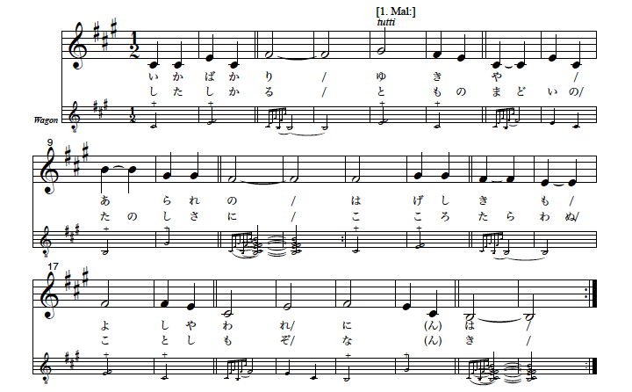

参照の文献：清水たづの「保育唱歌」の写本
http://teapot.lib.ocha.ac.jp/ocha/bitstream/10083/31220/1/hoikushouka.pdf

